【根的配對】學習單

2022.10.11 柳營國中 801 號 姓名：

⊙到圖書室找尋有關植物根的介紹，並完成下列圖表。
請畫出植物的根至少2種不同的根。（先以鉛筆描繪，再用彩虹筆上色）
植物名稱：（1） （2）

根的分類 | 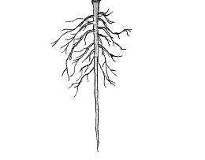  軸根  具有一條比較粗的主根。 | 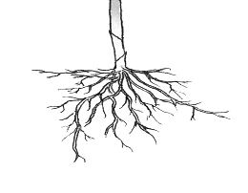  鬚根  根細細小小的，像鬍鬚一樣。
蔬菜名稱
蔬菜名稱
蔬菜名稱

【根的配對】學習單

2022.10.11 柳營國中 801 號 姓名：

⊙到圖書室找尋有關植物根的介紹，並完成下列圖表。
請畫出植物的根至少2種不同的根。（先以鉛筆描繪，再用彩虹筆上色）
植物名稱：（1） （2）

根的分類 | 軸根  具有一條比較粗的主根。 | 鬚根  根細細小小的，像鬍鬚一樣。
蔬菜名稱
蔬菜名稱
蔬菜名稱

